检 测 报 告

试验名称：滑动阻力

主检： |  | 日期：
审核： |  | 日期：
批准： |  | 日期：

北京光华荣昌汽车部件有限公司实验室

声 明

- 报告无实验室“检测专用章”无效。
- 报告无主检、审核、批准人签字无效。
- 报告涂改无效。
- 复制报告未重新加盖“检测专用章”无效。
- 对检测报告若有异议，请收到报告后15个工作日内通知实验室。
⑹ 送样检测仅对样品负责。
⑺ 电子版报告无安全密码无效。

试验单位：北京光华荣昌汽车部件有限公司实验室
地 址：北京市昌平区流村镇工业园区
电 话： (010) 60793358-5711 邮 编：102200

样品名称 | 滑轨总成 | 车 型 | M3000
样品件号 | / | 样品数量 | 1件
委托单位 | 座椅开发部 | 生产单位 | /
送样者及其 联系方式 | 林东伟  电话：15774394381 | 送样日期 | 2022年11月16日
试验地点 | 北京光华荣昌汽车部件有限公司  实验室 | 试验日期 | 2022年11月23日
试验项目 | 滑动阻力
试验标准 | QC/T805-2008 5.3
样品状态 | 外购件
试验结论 | 对2022年11月16日座椅开发部送检的滑轨总成按照QC/T805-2008 5.3检测标准，检测滑动阻力，经检测不符合标准要求。
备 注

一、试验条件
试验时间： | 2022年11月23日—2022年11月23日
试验地点： | 北京光华荣昌汽车部件有限公司实验室
试验人员： | 王伟
环境温/湿度： | 温度：15.2℃；湿度：39.7%
二、试验仪器设备
序号 | 设备名称 | 设备编号 | 规格型号 | 厂家 | 精度 | 有效期
1 | 推拉力计 | N-165 | WD-500 | 韦度电子 | 0.1N | 2023年7月28日
2 | 步入式环境试验仓 | R-023 | GDWJS-24M | 北京东工联华科学仪器设备有限公司 | ±2℃ | 2023年7月27日
三、试验方法及评价标准
1、试验方法
1.滑轨总成在保温4h后，上部施加P=80kg的载荷(单只滑轨不加载)，先滑动10个循环，再用测力计试验其滑动阻力，试验需在常温、90℃、-40℃温度下各进行一次。
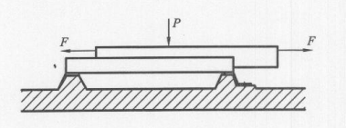
2、评价标准
1.单只滑轨的滑动阻力：常温和90℃时为15-58N，-40℃时为15-88N；
2.总成状态的滑动阻力：常温和90℃时为30-166N，-40℃时为30-180N。
四、标准偏离
1、标准偏离
/
五、试验结果
1、试验结果
样品名称及编号 | 样品状态 | 环境 | 方向 | 测量值（N） |  |  |  |  | 平均值(N)
 |  |  |  | NO.1 | NO.2 | NO.3 | NO.4 | NO.5 | 平均值(N)
滑轨总成  212-002-202211 | 单只滑轨 | 常温 | 前向 | 9.3 | 9.2 | 8.4 | 9.8 | 9.5 | 9.2
滑轨总成  212-002-202211 | 单只滑轨 | 常温 | 后向 | 8.4 | 7.1 | 9.9 | 9.8 | 9.3 | 8.9
滑轨总成  212-002-202211 | 单只滑轨 | 90℃ | 前向 | 7.6 | 5.8 | 5.1 | 6.5 | 6.8 | 6.4
滑轨总成  212-002-202211 | 单只滑轨 | 90℃ | 后向 | 5.0 | 5.2 | 5.2 | 5.3 | 5.0 | 5.1
滑轨总成  212-002-202211 | 单只滑轨 | -40℃ | 前向 | 29.9 | 24.6 | 27.3 | 26.5 | 28.3 | 27.3
滑轨总成  212-002-202211 | 单只滑轨 | -40℃ | 后向 | 23.8 | 26.5 | 29.5 | 27.7 | 26.2 | 26.7
滑轨总成  212-002-202211 | 滑轨总成 | 常温 | 前向 | 25.3 | 28.4 | 27.8 | 27.2 | 29.4 | 27.6
滑轨总成  212-002-202211 | 滑轨总成 | 常温 | 后向 | 31.8 | 32.1 | 35.4 | 36.6 | 36.5 | 34.5
滑轨总成  212-002-202211 | 滑轨总成 | 90℃ | 前向 | 38.7 | 37.6 | 36.3 | 37.7 | 38.8 | 37.8
滑轨总成  212-002-202211 | 滑轨总成 | 90℃ | 后向 | 24.2 | 30.9 | 26.9 | 33.1 | 25.9 | 28.2
滑轨总成  212-002-202211 | 滑轨总成 | -40℃ | 前向 | 52.6 | 52.4 | 54.3 | 53.7 | 55.1 | 53.6
滑轨总成  212-002-202211 | 滑轨总成 | -40℃ | 后向 | 46.3 | 49.0 | 47.3 | 46.7 | 48.8 | 47.6

六、试验照片
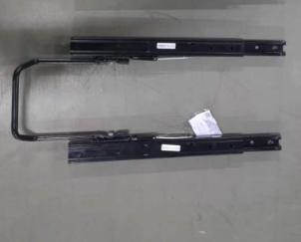
试验前
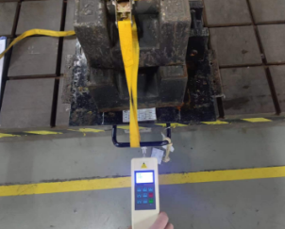
试验中
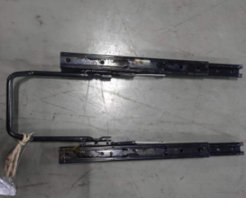
试验后
**报告结束**

